Внеклассное мероприятие на тему:
«Мой верный друг, язык мой русский».

Цель: повысить познавательный интерес у учащихся к изучению русского языка, развивать интеллектуальные способности учащихся; совершенствовать коллективный навык работы.

Задачи:
- Выявить качество и уровень овладения знаниями. Применять знания и умения в новой ситуации.
- Развивать творческие способности учащихся, речь, внимание, воображение, сообразительность, любознательность.
- Воспитывать общую культуру, эстетическое восприятие окружающего, чувство товарищества, взаимопомощи и поддержки.

Методы обучения:
- творческий
- игровой
- метод стимулирования игровой деятельности

Оборудование:
- эмблемы команд,
- карточки с заданиями для команд,
- чистые листы для решений, ручки,
- экран, мультимедио

Ход занятия
- Мотивационный
Звучит песня «Чему учат в школе» (Дети проходят на свои места)

– Добрый день, дорогие ребята, уважаемые гости!

Мы рады приветствовать вас на нашей игре, посвящённой самому интересному, самому увлекательному и самому трудному предмету в школе – русскому языку.

На доске: «Берегите наш язык, наш прекрасный русский язык – это клад, это достояние, переданное нам нашими предшественниками! Обращайтесь почтительно с этим могущественным орудием; в руках умелых оно в состоянии совершать чудеса»
И.С.Тургенев
- Почему наше занятие начинается с этих слов И.С.Тургенева?
- Согласны ли вы с ним? Почему?
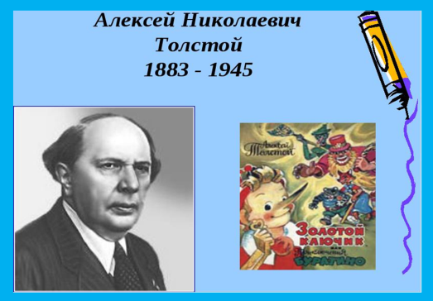

Писатель Алексей Николаевич Толстой говорил: « Русский народ создал русский язык – яркий, как радуга после весеннего ливня, меткий, как стрелы, певучий и богатый, задушевный, как песня над колыбелью…»

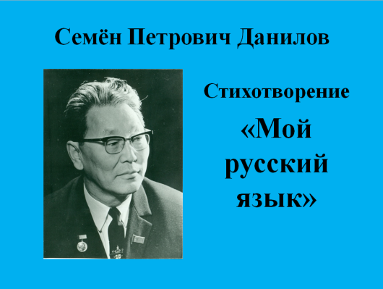

Многие писатели и поэты воспевали русский язык в своих произведениях.
Н-р, народный поэт Якутии Семён Данилов написал стихотворение
"Мой русский язык"

- Послушайте это стихотворение.

Щедрое народное наследство-
Я люблю красивый наш язык,
Ведь на русском говорю я с детства,
Словно к матери, к нему привык.

Жизнь идет, словарь опережая.
(Сколько новых дел, событий, чувств!)
Мысль свою на русском выражая,
Я у предков многому учусь.

Навсегда вошли без перевода
Русские хорошие слова
В речь и душу каждого народа
На правах духовного родства.

Я ко всем наукам ключ имею,
Я со всей Вселенною знаком-
Это потому, что я владею
Русским всеохватным языком.

Наш язык - язык труда и света,
Он широк, и ясен, и велик.
Слушает с волнением планета
Пушкина бессмертного язык!

Учитель: С какой любовью к родному языку написано стихотворение! Все собрано в нашем языке. Надо лишь умело и бережно к нему относиться.

Ребята, освоить родной язык - дело трудное. Надеюсь, вы не боитесь трудностей. Наша игра поможет вам в достижении того чудесного и таинственного, что прячется за словами «РУССКИЙ ЯЗЫК» .
Русский язык – это необыкновенный язык, и в этом мы сегодня убедимся.

Команды будут соревноваться между собой, и набирать определённое количество баллов за каждый конкурс. А команда, набравшая больше всех баллов, станет лучшими знатоками. Так же, каждый из вас сможет проявить свою смекалку и сообразительность.

Игра, посвященная тайнам русского языка, объявляется открытой, и мы начинаем.

II. Целевой
- Сегодня мы будем знатоками русского языка и должны доказать, что мы знаем и любим русский язык.
- Познакомимся с командами.
Ведущий:
- В нашей игре примут участие 3 команды.

1 команда 3 «А» класса – «Умники и умницы»
2 команда 3 «Б» класса – «Всезнайки».
3 команда 3 «В» класса – «Мыслители»

Поприветствуем их аплодисментами.

- Слово предоставляется 1 команде. (Аплодисменты)
…

Команда «Умники и умницы»
Девиз:
«Мы умные и смелые, в деле мы умелые.
Победим мы в этот раз,
Наш соперник не указ»
Капитан команды: ________

Команда "Всезнайки".
Девиз:
Мы смекалку очень любим,
Ей готовы жизнь отдать.
На вопросы все мы будем
По порядку отвечать.

Капитан команды: ________

Команда «Мыслители».
Девиз:
Мы будем мыслить, убеждать.
Идя к финалу побеждать

Капитан команды: ________

Оценивать конкурсы будет справедливое и уважаемое жюри. Сегодня в составе жюри……. (представление каждого члена жюри).

Своя игра – это известная телевизионная игра, её многие видели и знают. Мы немного изменили правила.
Условия игры
Перед вами экран, разбитый на сектора по определённым темам. Каждая тема включает в себя 4 вопроса различной степени трудности. Самый лёгкий вопрос оценивается 100 баллов, самый трудный – 500. Если сможете ответить, очки ваши. Если нет, вопрос снимается и предлагается ответ другой команде. Всего в нашей игре 2 раунда.
Победителем считается команда, набравшая большее количество баллов.

– Кто начнёт игру? Тот, кто первым ответит на вопрос.
– Что можно видеть с закрытыми глазами? (Сон.)

1 раунд
Почемучкины вопросы | 100 | 200 | 300 | 400
Фонетические загадки | 100 | 200 | 300 | 400
Пословицы | 100 | 200 | 300 | 400
Грамматическая арифметика | 100 | 200 | 300 | 400
Почемучкины вопросы:
100 Сколько гласных звуков в русском языке? (6)
200 Назовите второстепенные члены предложения. (Определение, дополнение, обстоятельство)
300 Сколько согласных букв в нашем языке? (21)
400 Назовите части речи.

Устаревшие слова
100 Объясните лексическое значение слова Око
200 Объясните лексическое значение слова Перст
300 Объясните лексическое значение слова Ланиты
400 Объясните лексическое значение слова Длань

Пословицы
100 свет – тьма (Ученье -свет, неученье - тьма)
200 шило – мешок (Шило в мешке не утаишь.)
300 лес – дрова ( В лес дрова не возут, а в колодезь воды не льют. В лес дрова не носят)
400 дело – безделье ( Мешай дело с бездельем, проживешь век с весельем. Откладывай безделье, да не откладывай дело.)
Грамматическая арифметика
100
Кар+ знак препинания=?
200
Нота «до»+ зарытые в земле ценности = доклад
300
С + мелкое место поперек реки = сброд
400
Кар + горное село = ? (Караул)
Подведем итоги первого раунда.
Физминутка
2 раунд
Хитрые вопросы | 200 | 300 | 400 | 500
Шарады | 200 | 300 | 400 | 500
Фразеологизмы | 200 | 300 | 400 | 500

Хитрые вопросы:
100 Какую соль не кладут в суп? (ноту)
200 Из какого крана не льется вода? (подъёмного крана)
300 Какой лук не кладут в суп? (оружие)
400 По какому мостику нельзя перейти речку? ( по капитанскому на корабле)
Шарады
100
Со звуком С я невкусна,
Но в пище каждому нужна.
С М берегись меня, не то
Я съем и платье, и пальто, (соль — моль)

200
Одну букву в алфавите
Много раз вы повторите,
И должно так получиться,
Чтоб в итоге вышла птица. (40 А)
300.
С Т я людям помогаю
Даже в самый сильный зной.
С Л всегда и всем мешаю,
Не дружите вы со мной. (тень-лень)

400.
Коль меня напишешь через букву О,
Лягу я под дверью дома твоего.
Коль меня напишешь через букву И,
На тарелку лягу в праздничные дни. (Порог — пирог)
Фразеологизмы
100 В час по чайной ложке – медленно
200 Кожа да кости – худой
300 Клевать носом – дремать
400 Заячья душа – трусливый человек
Ученик 1: Учите русский – годы к ряду
С душой, с усердием, с умом!
Вас ждет великая награда,
И та награда в нем самом.
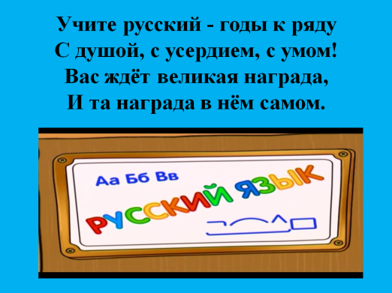
Игра на прощанье:
И нам с тобой пришел черед
Сыграть в игру “наоборот”
Скажу я слово ВЫСОКО
А ты ответишь НИЗКО
Скажу я слово ДАЛЕКО
А ты ответишь БЛИЗКО
Скажу я слово ПОТОЛОК
А ты ответишь ПОЛ
Скажу я слово, ПОТЕРЯЛ
И скажешь ты, НАШЕЛ
Скажу тебе я слово ТРУС
Ответишь ты ХРАБРЕЦ
Теперь НАЧАЛО я скажу
Ну, отвечай, КОНЕЦ!
Подведение итогов.
Ведущий:Слово предоставляется жюри для подведения итога нашей встречи.(Награждение).Большое спасибо уважаемым членам жюри за работу.
Болельщикам – за их поддержку. До новых встреч!

